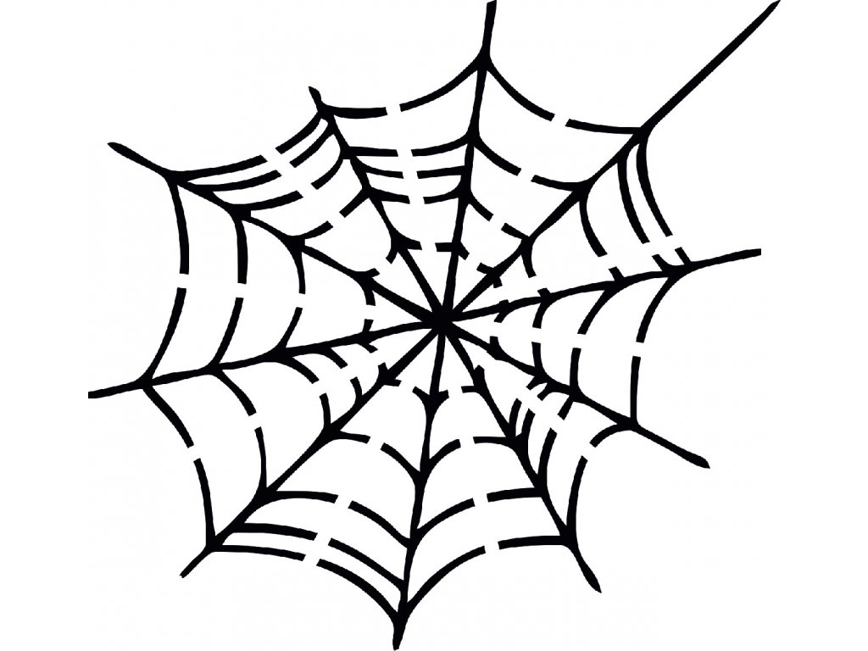
Obecní úřad Dolany
a
Sbor dobrovolných hasičů Dolany
Vás
srdečně zve na
ČARODĚJNICKÝ REJ,
který se koná 30. dubna 2023 od 17,30 hodin
v areálu sportoviště.
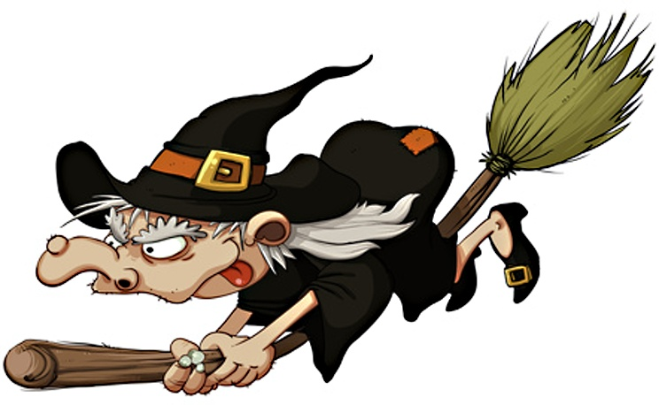

Sraz čarodějnických masek a kostýmů je v 17,00 hodin u rybníčka.

Občerstvení zajištěno
Děti do 15 let buřta ZDARMA
Těšíme se na Vás

Z akce bude pořizována fotodokumentace pro prezentaci aktivit OÚ Dolany. Svou účastí na akci vyjadřujete
souhlas.

